Parte B — Proposta e planejamento do CineFlix

Identificação
Identificação | Preenchimento
Unidade curricular | Programação / Desenvolvimento de Sistemas
Aluno ou equipe | preencher
Turma | preencher
Docente | preencher
Data de início | preencher
Data de entrega | preencher
Forma de trabalho | Individual ou dupla

3.1 Proposta do projeto
Ideia equivalente às opções do enunciado, parecida com o "Catálogo de mídias": precisa da aprovação do professor.
Campo | Preenchimento
Nome do aplicativo | CineFlix, streaming de filmes no estilo Netflix
Problema que será resolvido | Um cineclube ou locadora comunitária controla seu acervo de filmes, as notas dos espectadores e os filmes que cada pessoa quer ver em cadernos e planilhas soltas. As informações se perdem e não dá para saber quais filmes são os mais bem avaliados.
Público usuário | Responsáveis pelo acervo (cadastram os filmes) e espectadores (assistem, avaliam e montam a lista de desejos).
Dados que serão armazenados | Filme: título, gênero, ano, duração, classificação indicativa, sinopse, se está na Minha Lista, se foi assistido. Avaliação: nota (1–5), comentário, data.
Funcionalidades principais | Cadastrar, editar e excluir filmes (com confirmação); pesquisar por título, gênero e Minha Lista; "assistir" num player simulado; avaliar com estrelas e comentário; adicionar e remover da Minha Lista; ver o resumo com indicadores.
Telas ou seções previstas | Abas Catálogo (tabela, filtros, painel de detalhes com avaliação e Minha Lista), Cadastro e Resumo, além da janela do Player.
Forma de persistência | Arquivo JSON (dados/filmes.json), com gravação segura via arquivo temporário.
Maior risco técnico | Perder ou corromper os dados se o programa fechar durante a gravação ou se o JSON for editado à mão. Mitigação: gravar em .tmp e depois os.replace; em caso de arquivo corrompido, preservar como .bak e avisar o usuário.
Divisão de responsabilidades | Exemplo para dupla: Integrante A: interface.py (telas, eventos, estilo). Integrante B: dados.py e validacoes.py (persistência, regras, testes automatizados). Ambos: testes manuais, documentação e apresentação.

4. Requisitos atendidos
ID | Como o CineFlix atende
RF01 | Aba Cadastro com título, gênero, ano, duração, classificação e sinopse
RF02 | Treeview no Catálogo (e Listbox com as avaliações do filme)
RF03 | Busca por parte do título (filtra enquanto digita), filtro por gênero e "Somente Minha Lista"
RF04 | Selecionar na tabela → Editar → formulário carregado → Salvar
RF05 | Excluir (ou tecla Delete) pede confirmação com askyesno; o padrão é "Não"
RF06 | Botão Limpar / Novo (Ctrl+N)
RF07 | Cada operação grava imediatamente em dados/filmes.json
RF08 | Aba Resumo: total, na Minha Lista, assistidos, avaliações, média geral e filme destaque; média de cada filme no Catálogo
RNF01 | Tkinter com widgets ttk e tema escuro personalizado
RNF02 | Título da janela, logotipo, rótulos, asteriscos, barra de status e mensagens em português
RNF03 | validacoes.py confere obrigatórios, tipos, limites e listas antes de salvar
RNF04 | Um único método (executar) captura ValueError e OSError e mostra a mensagem; o app não fecha
RNF05 | Módulos main.py, interface.py, dados.py e validacoes.py; classes AppCineFlix e Catalogo
RNF06 | Confirmação ao excluir e ao sair (ou trocar de filme em edição) com alterações não salvas

4.1 Componentes mínimos
- Janela principal "CineFlix — Streaming de filmes", 1100×700 (mínimo 900×620).
- Três áreas funcionais (abas Catálogo, Cadastro e Resumo), mais a janela do player.
- Tipos de widget usados (mais de seis): Label, Entry, Button, Frame, Text, Checkbutton, Radiobutton, Combobox, Treeview, Listbox, Spinbox, Scrollbar, Notebook, Progressbar, Toplevel.
- pack na janela principal e grid dentro de cada aba, sem misturar os dois no mesmo contêiner.
- Mensagens de sucesso (showinfo), aviso/erro (showwarning) e confirmação (askyesno/askyesnocancel).
- Atalhos: Ctrl+F, Ctrl+N, Ctrl+S, Enter, Delete e Esc.

5.1 Fluxo principal
- O usuário abre o aplicativo (python main.py).
- O sistema carrega dados/filmes.json. Se o arquivo não existir, começa vazio; se estiver corrompido, guarda uma cópia .bak e avisa.
- O usuário pesquisa no Catálogo, assiste, avalia, adiciona à Minha Lista ou cadastra, edita e exclui filmes.
- O sistema valida cada operação e responde com mensagem e barra de status.
- O arquivo JSON é regravado, e a tabela, o painel e o Resumo são atualizados.
- Ao fechar, se houver cadastro não salvo, o sistema pergunta se deve salvar, descartar ou cancelar.

5.2 Esboço da interface
┌──────────────────────────────────────────────────────────────────────────────┐
│ CineFlix — Streaming de filmes [_][#][X] │ ← título da janela
├──────────────────────────────────────────────────────────────────────────────┤
│ CINEFLIX │ ← logotipo (Label)
│ ┌──────────┬──────────┬────────┐ │
│ │ Catálogo │ Cadastro │ Resumo │ ← navegação (Notebook) │
│ ├──────────┴──────────┴────────┴────────────────────────────────────────────┐│
│ │ Buscar título: [__________] Gênero: [Todos v] [ ] Somente Minha Lista ││ ← filtros
│ │ ┌──────────────────────────────────────────┐ ┌───────────────────────────┐││
│ │ │ Título │Gênero│Ano│Duração│Avaliação│Lista│ │ A Viagem de Chihiro │││ ← detalhes
│ │ │────────┼──────┼───┼───────┼─────────┼─────│ │ 2001 · Animação · 125 min │││
│ │ │ ... │ │ │ │ ****- │ v │ │ ****- 4.5 (2 avaliações) │││
│ │ │ (Treeview: listagem) │ │ Sinopse... │││
│ │ │ │ │ [ > Assistir ] │││ ← abre o Player
│ │ │ │ │ [ + Minha Lista ] │││
│ │ │ │ │ [ / Editar ] [ x Excluir ]│││ ← Cadastro / confirmação
│ │ │ │ │ Sua nota e comentário: │││
│ │ │ │ │ [**** v] [* Avaliar] │││
│ │ │ │ │ [comentário___________] │││
│ │ └──────────────────────────────────────────┘ │ (Listbox: avaliações) │││
│ │ 12 filme(s) ← ou "Nenhum filme encontrado" └───────────────────────────┘││
│ └───────────────────────────────────────────────────────────────────────────┘│
│ 12 filme(s) carregado(s). ← barra de status │
└──────────────────────────────────────────────────────────────────────────────┘

Aba Cadastro Janela Player (Toplevel)
┌──────────────────────────────┐ ┌─────────────────────────────────────┐
│ Cadastrar novo filme │ │ > Matrix │
│ Título * [__________] │ │ │
│ Gênero * [______ v] │ │ [==========──────────────────────] │ ← Progressbar
│ Ano * [____ ^] │ └─────────────────────────────────────┘
│ Duração (min) * [____] │
│ Classificação * (·)L ( )10.. │ Aba Resumo
│ Sinopse [ ] │ ┌──────┬──────┬──────┬──────┬───────┐
│ [Salvar] [Limpar / Novo] │ │ 13 │ 4 │ 3 │ 10 │ * 4.6 │ ← cartões
└──────────────────────────────┘ └──────┴──────┴──────┴──────┴───────┘
Destaque: Central do Brasil (média 5.0)

Tela real do Catálogo
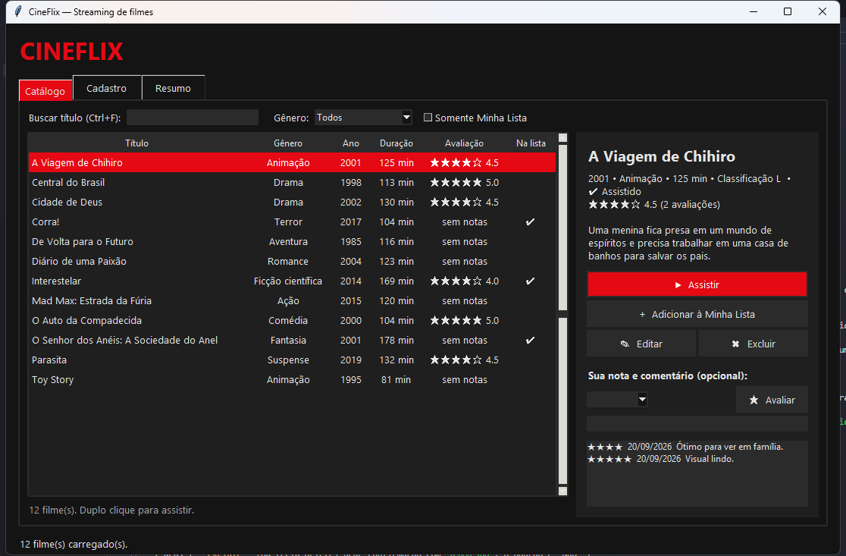
Aba Catálogo com o painel de detalhes, avaliação e Minha Lista
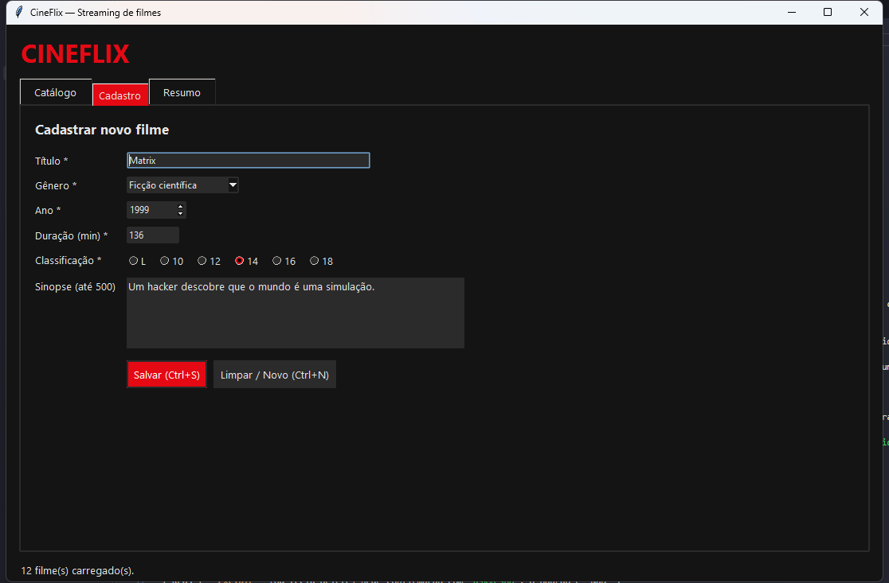
Aba Cadastro
As demais capturas estão no plano de testes e na pasta evidencias/.

5.3 Dicionário de dados
Filme (cada item da lista em dados/filmes.json)
Campo | Tipo | Obrigatório | Validação | Exemplo
id | inteiro | Sim (automático) | Gerado pelo sistema: maior id + 1 | 7
titulo | texto | Sim | 1 a 100 caracteres, sem espaços nas pontas; título + ano não pode se repetir | Parasita
genero | texto | Sim | Um dos 11 gêneros da lista (Combobox somente leitura) | Suspense
ano | inteiro | Sim | Número inteiro de 1888 até o ano atual | 2019
duracao | inteiro (minutos) | Sim | Número inteiro de 1 a 600 | 132
classificacao | texto | Sim | L, 10, 12, 14, 16 ou 18 (Radiobutton) | 16
sinopse | texto | Não | No máximo 500 caracteres | Uma família pobre se infiltra...
na_lista | booleano | Sim (automático) | Começa false; alterado pelo botão Minha Lista | true
assistido | booleano | Sim (automático) | Vira true quando o player chega a 100% | false
avaliacoes | lista de Avaliação | Sim (automático) | Começa vazia | [ ... ]

Avaliação (dentro de avaliacoes)
Campo | Tipo | Obrigatório | Validação | Exemplo
nota | inteiro | Sim | 1 a 5 (Combobox de ★ a ★★★★★) | 5
comentario | texto | Não | No máximo 200 caracteres | Final surpreendente.
data | texto (dd/mm/aaaa) | Sim (automático) | Data do dia da avaliação | 28/09/2026

6.1 Estrutura do projeto
app-python/
main.py ponto de entrada (cria o catálogo e a janela, chama mainloop)
interface.py telas, estilo, eventos e player (classe AppCineFlix)
dados.py classe Catalogo: CRUD, Minha Lista, avaliações, resumo e JSON
validacoes.py regras de validação e listas de gêneros/classificações
dados/filmes.json arquivo de dados inicial (12 filmes de exemplo)
testes/ testes automatizados (unittest)
evidencias/ capturas de tela dos testes
docs/ pesquisa, planejamento, testes e roteiro da apresentação
README.md
Decisão de organização: a interface nunca mexe diretamente no arquivo; ela chama métodos do Catalogo. As regras de validação não conhecem o Tkinter. Assim, dados.py e validacoes.py puderam ser testados com unittest sem abrir janela nenhuma.

